Министерство науки и высшего образования Российской Федерации
Экономический лицей Федерального государственного бюджетного образовательного учреждения Высшего образования
«Российский экономический университет имени Г.В. Плеханова»
Исследовательская работа
на тему:
«От банковского депозита к фондовому рынку: выбор инструментов для сбережения денежных средств в новых условиях»

Работу выполнила:
Ученица 10-го класса
Экономического лицея ФГБОУ ВПО «РЭУ им. Г. В. Плеханова»
Гусева Анна Алексеевна
Научный руководитель:
Галанов В.А.
Гурин Г.Г.
Москва, 2020
Оглавление
Аннотация: 2
Введение: 3
Теоретические аспекты рассматриваемого вопроса 3
Причины снижения ставок по депозитам и перспектива их динамики 3
Обзор альтернативных способов сбережения средств 5
Анализ основных инструментов вложения на фондовом рынке 6
Диверсификация рисков 10
Индексы акций 10
Рейтинги облигаций 13
Метод исследования 14
Практическая часть 15
Обзор направлений инвестирования 15
Анализ приложений для работы с ценными бумагами крупнейших брокерских компаний России 15
Советы начинающим инвесторам: 17
Инструкции по открытию счета 18
Вывод 19
Экспертное заключение 20
Список литературы: 21

Аннотация:
Количество клиентов-физлиц на брокерском обслуживании в России в 2019 г. увеличилось на 970 тыс. (19,4%) и приблизилось к 6 млн человек. Массовый приток частных инвесторов вызван в основном снижением ключевой ставки и, как следствие, снижением доходности депозитов. В данной работе я разберусь в способах инвестирования на фондовом рынке. Я расскажу о том, как начать инвестировать на фондовом рынке, разберу работу рынка, проанализирую предложения крупнейших брокерских компаний. Моя исследовательская работа может стать актуальной для частных инвесторов, которые хотят начать инвестировать на рынке, но сомневаются из-за незнания его структуры и страха потери всех денег.

Введение:
Актуальность:
Сейчас Россия переживает нелегкий кризис. Большая часть граждан пытается сохранить деньги. Однако для успешного сохранения денег нужно обладать определенными знаниями. Один из возможных способов сохранения денег - инвестирование на фондовом рынке.
Проблема исследования:
Центральный банк понизил ключевую ставку до исторически низкого значения, что привело к снижению процентов по банковскому депозиту.
Объект исследования:
Фондовый рынок
Предмет исследования:
Инструменты инвестирования на фондовом рынке
Цель исследования:
Изучить структуру рынка и дать инвестору набор рекомендаций по инвестированию
Задачи:
- Изучить причину падения ключевой ставки
- Разобрать способы инвестирования на фондовом рынке
- Найти информацию об индексах акций, которые отражают их цену
- Проанализировать предложения крупнейших брокерских компаний России
Гипотеза:
Научиться инвестировать на рынке можно достаточно быстро, а также первоначальная покупка ценных бумаг не требует очень больших денежных вложений.
Материалы и метода:
Изучение литературы и других источников информации, применение методов анализа и синтеза данных, использование статистических данных.

Теоретические аспекты рассматриваемого вопроса

Причины снижения ставок по депозитам и перспектива их динамики
Основной причиной снижения ставки по депозиту является то, что Центральный банк снизил ключевую ставку до исторического минимума (См рис.1). Для начала надо разобраться что такое ключевая ставка и на что она влияет.
Ключевая ставка — это минимальный процент, под который коммерческие банки берут кредиты у Центрального банка. Для того, чтобы банк выдавал кредиты, ему нужен капитал, или, еще точнее – ресурсы. Ресурсы банка делятся на собственные (акционерный или долевой капитал) и привлеченные – средства вкладчиков и кредиторов банка (одним из таких кредиторов является Центральный банк). Кроме того, капитал имеет отдельную функцию – он используется в роли регуляторного инструмента, с его помощью ограничивается риск, который берет на себя банк, выдавая кредиты заемщикам. Мерилом этого риска как раз и является резерв, который банк должен создавать под каждый кредит, уменьшая, тем самым, расчетную величину. Когда ключевая ставка высокая, банкам может быть невыгодно брать кредит у ЦБ. Тогда банки предлагают вклады под большие проценты, тем самым привлекая инвесторов. Кредиты в этом случае так же можно будет взять только под большие проценты. В случае, когда ключевая ставка низкая, все наоборот: маленькие проценты по вкладам, низкая ставка по кредитам и ипотеке.
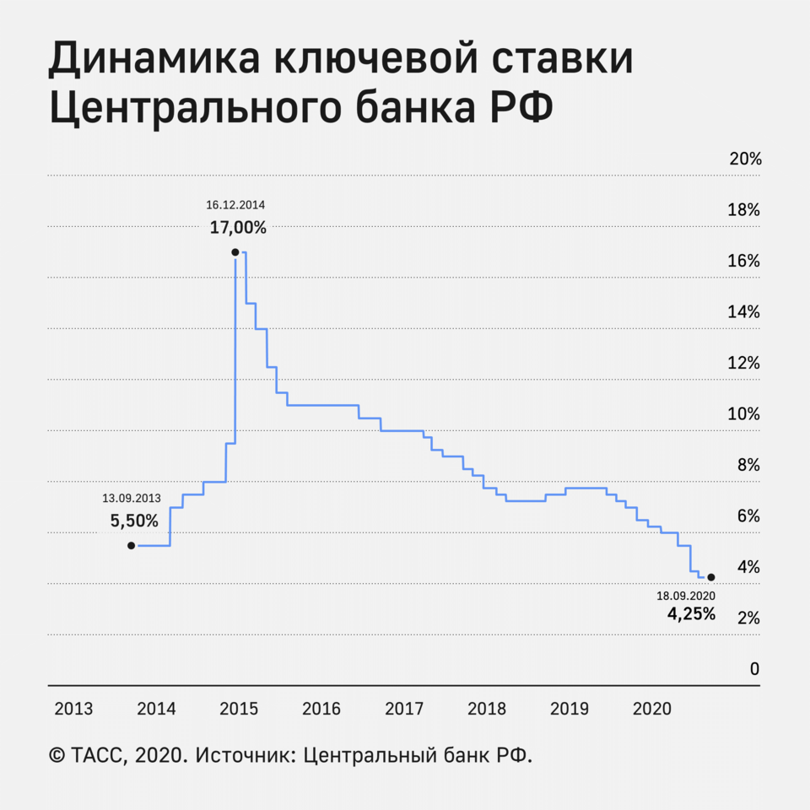
(Рис.1 Динамика ключевой ставки с 2013 по 2019 год с сайта Источник: https://www.cbr.ru/hd_base/KeyRate/)
18 сентября 2020 года ЦБ принял решение о сохранении ключевой ставки на уровне 4,25%. Это связано с двумя основными факторами: восстановлением спроса после периода самоизоляции, а также ослаблением рубля из-за общего изменения на мировых рынках. Но инфляционные ожидания населения и предприятий остаются на повышенном уровне (См. рис.2). По прогнозу Банка России, в условиях проводимой денежно-кредитной политики годовая инфляция составит 3,7–4,2% в 2020 году, 3-3,5% в 2021 году и будет находиться около 4% в дальнейшем.
Еще одной проблемой для вкладчиков стал новый закон о введении налогообложения процентов по вкладам свыше 1 млн рублей. Об этой мере Владимир Путин ранее заявил в телеобращении к россиянам. Он предложил обложить подоходным налогом (13%) доходы со вкладов и инвестиций в долговые ценные бумаги свыше 1 млн рублей. В 2022 году впервые данный налог возьмут с доходов по вкладам, полученных в 2021 году.
Для многих людей вклады были одним из ключевых источников пассивного дохода. Сейчас многие россияне активно ищут возможность сбережения денег вне банка.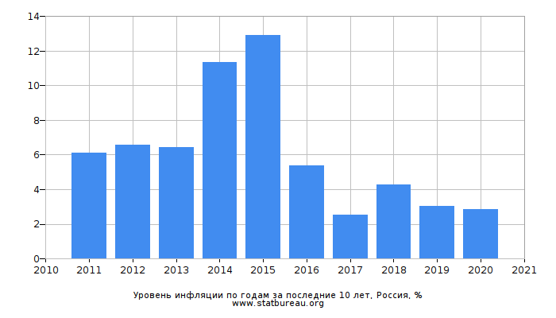
(Рис. 2 Уровень инфляции с 2011 по 2020 Источник: www.statburea.org )

Обзор альтернативных способов сбережения средств
Помимо депозитных вкладов, существуют другие способы сбережения денег.
- Покупка недвижимости
Такой способ инвестицией является достаточно популярным. Из плюсов следует отметить, что недвижимость гарантирует получение долгосрочной прибыли при сдаче в аренду, так же на рынке есть большой выбор недвижимости. Однако, недвижимость, как актив, имеет очень интересное свойство – ее можно «пощупать» руками, в отличие, например, от записей по счетам в электронных учетных регистрах в банках или других финансовых институтах, и она всегда (по крайней мере в мирное время) будет иметь потребительскую стоимость, поскольку это физическая потребность людей – им надо где - то жить. Но у всего есть свои минусы. Спрос на недвижимость пропорционален экономической обстановке в стране, во время кризиса доход уменьшится. Так же недвижимость очень дорого стоит, а окупится она совсем не скоро. По мимо всего вышеперечисленного, недвижимость требует ухода: ремонта, налоговых отчислений и другие. Однако аналитики считают, что данная сфера одна из наиболее выгодных для инвестирования. Спрос на жилье будет всегда, а риски меньше, чем при инвестировании или открытии бизнеса.
- Покупка золота
Существует 2 вида инвестирования в золото. Сначала рассмотрим инвестирования в физическое золото, то есть скупка самих слитков. Основной плюс данного вида инвестирования в том, что ты не зависишь от банка. Драгоценные металлы всегда будут актуальны и в долгосрочной перспективе могут стать довольно выгодным вложением. Однако нужно понимать, что с любых металлов взымаются довольно большие налоги (НДС 20%), также необходима банковская ячейка, чтобы снизить риски потери или кражи. На них не распространяется государственная страховка. И могут возникнуть проблемы с перепродажей. Такой вид инвестиций подходит не каждому, нужно обладать определенными навыками и знаниями. Второй вид инвестирования в золото – это открытие ОМС (обезличенные металлические счета) Это счёт, который вам открывает банк, для инвестирования в драгоценные металлы. Вкладывая деньги в обезличенный металлический счёт, вы не получаете золото на руки, оно как бы хранится на вашем счету в банке. Плюсы: не надо платить 20% НДС как при покупке физического золота, так же можно не беспокоиться о хранении - счет автоматически будет в банке. Минусы: так же, как и покупка физического золота, такой вид сбережений приносит доход только в долгосрочной перспективе. Но есть проблемы покрупнее. Дело в том, что в отличие от банковских вкладов средства на ОМС не застрахованы. В случае банкротства банка или отзыва лицензии есть риск потерять деньги.
- Хранение денег дома, «под матрасом»
Такой способ является самым невыгодным, т.к. из-за инфляции деньги быстро обесценятся. Даже минимальный процент по вкладу хотя бы немного уменьшит ущерб от инфляции.
- Инвестирование на фондовом рынке
Из плюсов стоит отметить небольшой стартовый капитал, разнообразные способы инвестирования (акции, облигации и другие), возможность самостоятельно составлять инвестиционный портфель. Минусов у этого способа немного, но они достаточно весомые. Это большие риски, а также необходимость определенных знаний для успешного инвестирования.
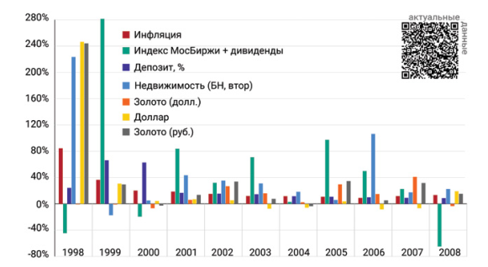
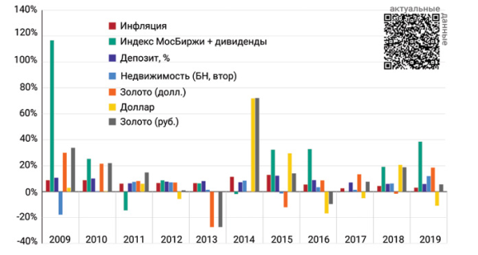
(Рис 3,4 Прибыль от вложения в различные способы сохранения денег по годам. Источник: УК «Арсагера» ЗАМЕТКИ В ИНВЕСТИРОВАНИИ)
На данных графиках мы видим, что ставка по депозиту держится на стабильно низком уровне относительно иных способов инвестирования. Золото (в долларах) выросло в цене в 2007, 2009 и 2010 годах, в основном это связано с кризисом 2008 года, оставшееся время оно держится на стабильном уровне и прибыли от продажи не принесет. Недвижимость так же стабильна. Курс доллара и золота в рублях чаще всего зависят друг от друга. А вот Индексы МосБиржи и дивиденды очень непостоянны и часто резко меняются. Поэтому люди пытаются заработать на спекуляции ими.
На мой взгляд, инвестирование на фондовом рынке является наиболее перспективным в условиях кризиса. В следующей главе я более подробно расскажу про работу фондового рынка.

Анализ основных инструментов вложения на фондовом рынке
Для начала разберемся что такое фондовый рынок.
Фондовый рынок (англ. stock market) - рынок ценных бумаг, является частью финансового рынка, в первую очередь связан с эмиссией и куплей-продажей прав на собственность и долговых обязательств. По сути, фондовый рынок — это механизм, который объединяет лиц, которые имеют свободные средства, с лицами, нуждающимися в этих средствах.
Классификация фондовых рнков:
■ денежный рынок (крупные заимствования денежных средств на короткий – до 1 года срок);
■ рынок долговых обязательств (рынок ценных бумаг с фиксированным доходом, где работают инструменты с процентным доходом за фиксированный период времени, а срок заимствования составляет более года);
■ рынок акций (собственно, фондовый рынок, где инвесторам предлагается доля участия в акционерном капитале).
Возможности, которые дает фондовый рынок инвесторам:
- Получение регулярного дохода в виде дивидендов от приобретённых акций.
- Получение прибыли за счёт купли-продажи ценных бумаг в рамках изменения их цен.
- Предоставление собственного капитала в доверительное управление брокерам и трейдерам с получением соответствующего вознаграждения.
Инструменты фондового рынка —это инструменты, с помощью которых осуществляют операции на фондовом рынке. Банки предлагают большое количество инструментов, однако не все из них подходят для частных инвесторов. Основными инструментами фондового рынка для частных инвесторов являются акции и облигации. Инструменты отличаются по степени риска (см. рис 5), значению в жизни компании, порядком получения прибыли, перспективой доходности и т.д.
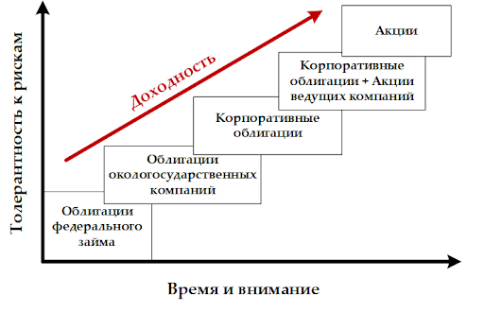
(Рис. 5 степень риска владельцев различных инструментов фондового рынка Источник: https://www.cfin.ru/finmarket/investing_risk.shtml)
Акции
Акция — это ценная бумага, которую выпускает акционерное общество. Покупатели акций являются совладельцами компании. В зависимости от количества выпущенных акций, меняется доля в компании. Во время голосования 1 акция=1 голос. В случае, если акционер владеет 50% акций+ одна, он, по сути, контролирует компанию. При покупке даже небольшой доли акций вы имеет право голосовать на совете директоров, получать часть прибыли компании или ее имущество в случае банкротства.
Существует два вида акций:
- Обыкновенные
Обыкновенные акции являются наиболее распространенными, имея их можно голосовать на общих собраниях, однако дивиденды не гарантированы, будут зависеть от прибыли компании.
- Привилегированные
Привилегированные акции делятся на
- Привилегированные неголосующие
Такой вид акций имеет фиксированный дивиденд (процент от прибыли компании), но с ними нельзя голосовать на совете директоров
- Стандартные привилегированные
Дивиденды фиксированы (процент от прибыли компании или конкретная сумма), право получения прибыли раньше, чем владельцы обыкновенных акций
- Привилегированные с особыми правами

Условия выплаты дивидендов и возможность участия в голосовании прописываются в уставе компании.
Акции отличаются порядком выплат дивидендов. Первыми прибыль получают владельцы привилегированных неголосующих акций, после владельцы стандартных, последними оставшуюся прибыль делят владельцы обыкновенных акций.
Также стоить отметить, что придется заплатить налог на дивиденды. Для резидентов России налог будет 13%, для нерезидентов она составит 15%
Риски владельцев акций:
- Не получить дивиденды. Если у компании нет прибыли, она может решить не выплачивать дивиденды.
- Продать акции в убыток. Цена акций может снижаться. Снижение цены может быть вызвано плохой работой компании. Но не всё зависит только от компании. Изменения законодательства, политические и экономические кризисы, стихийные бедствия могут привести к падению цен на акции отдельных или даже всех компаний.
- Потерять деньги при банкротстве компании. В случае ликвидации компании акционеры получат то, что останется после раздачи зарплат, долгов перед поставщиками и погашения облигаций, то есть имеют шансы не получить ничего.
Облигации
Облигации — это фактически долговые расписки. Компания (или государство), которой нужны деньги. По сути, мы даем деньги компании в долг, позже получая деньги с процентами. Сумма и срок выплаты как правило известны заранее. Компания или государство, которое выпускает облигации, называется эмитент.
Виды облигаций
- По сроку погашения:
- краткосрочные (срок погашения — менее года);
- среднесрочные (от 1 года до 5 лет);
- долгосрочные (более 5 лет).
- По валюте выпуска:
- рублевые
- в иной валюте
- По форме дохода:
- Процентные(купонные) – по ним выплачиваются процента от номинальной стоимости. Выплаты процентов называются погашением купонов. Такое название пошло из прошлого, когда на бумажные облигации клеили купоны, после выплат процентов один из купонов отрывался. Чаще всего процентная ставка обговаривается заранее.
- Дисконтные- они продаются ниже номинальной стоимости, однако возвращают деньги уже по номинальной стоимости.
- По эмитенту:
- Государственные - чтобы покрыть дефицит бюджета;
- Муниципальные -их выпускают органы местного самоуправления, чтобы профинансировать различные проекты;
- Корпоративные - их выпускают юридические лица
- Конвертируемость:
- конвертируемые облигации - их можно обменять на другие ценные бумаги эмитента
- неконвертируемые облигации – их нельзя обменять на другие ценные бумаги
- По надежности:
- Обеспеченные – являются наиболее надежными, их гарантию обеспечивает залог (недвижимость или другие ценные бумаги), поручительство другой компании или банковская, государственная гарантия. Их владелец с большой вероятностью сохранит свои деньги.
- Необеспеченные – в случае банкротства компании владельцам облигаций придется ждать окончания процедуры банкротства. Имущество будет распределяться в порядке очереди. Маловероятно получить полную вложенную сумму.
- Субординированные необеспеченные – наиболее рискованные, при банкротстве компании, владельцы таких акций получат выплаты в последнюю очередь. Вероятнее всего, денег совсем не останется. Но субординированные облигации могут списать, когда банк дошел до санации. (Санация - комплекс мер по финансовому оздоровлению предприятия, применяемый для предотвращения его банкротства).
Владельцы облигаций платят налог с купонного дохода в размере 13%. Налог с дохода от продажи облигаций чаще всего платит брокер.
Риски владельцев облигаций:
- Риск дефолта (банкротство компании эмитента),
- Риск реструктуризации обязательств (риск смены условий по облигациям из-за проблем эмитента),
- Риск ликвидности (невыгодная продажа или покупка облигаций),
- Процентный риск (данный риск связан с выплатами процентов, зависит от ставок на финансовом рынке. Если облигации имеют фиксированный процент ниже рыночного, доход окажется меньше, чем мог бы быть),
- Инфляционный риск (инфляция станет выше, чем доходность по облигациям).

Диверсификация рисков

Индексы акций

Биржевой индекс — это показатель изменения цен определенной группы ценных бумаг. Можно представить биржевой индекс как «корзину» из акций, объединенных по какому-либо признаку.
Самое главное при изучении индекса, это то, из каких акций или облигаций он сформирован. Именно набор ценных бумаг, входящих в список, на основе которого рассчитывается индекс, определяет то, какую информацию можно получить, наблюдая за динамикой этого индекса.
Функции индекса:
- Получения представления об общей динамике котировок акций определенной группы (полезны для спекуляции)
- Получение информации об изменении настроений инвесторов — если индексы растут, значит инвесторы позитивно смотрят на перспективы вложений в определенные акции.
- Мониторинг индексов на протяжении длительного времени позволяет получить представление об инвестиционном климате в конкретной стране.
В России наиболее крупными индексами являются РТС и ММВБ.
С 2012 года индексы рассчитывают по одинаковой формуле:
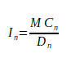
- I_{n} – значение индекса на момент расчета;
- MC_{n} – капитализация акций на момент расчета;
- D_{n} – значение Делителя на момент расчета индекса.
*Делитель представляет собой значение суммарной стоимости (капитализации) всех Акций на первый день расчета Индекса, скорректированное с учетом произошедших изменений Базы расчета и начального значения Индекса.

Индекс РТС
Этот индекс начинает свою историю с 1 сентября 1995 года. Первое значение было 100 п. Изначально базу индекса составляли акции 30 крупнейших компаний, сейчас количество компаний достигло 50 (См. рис.6). Индекс РТС показывает изменение капитализации компаний из базы расчета по отношению к уровню 1995 года. Индекс выражается в долларах США.

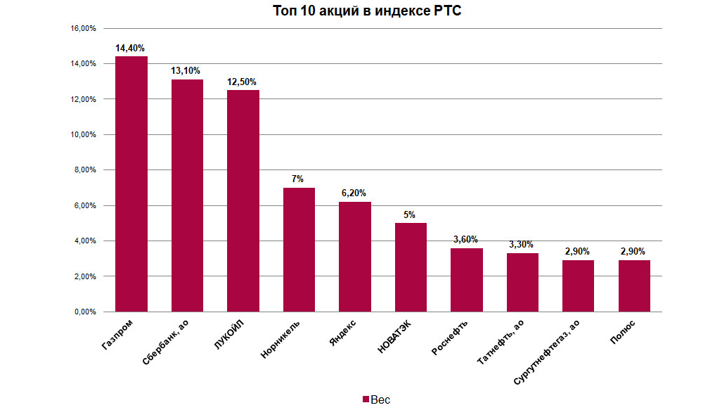
(Рис. 6 вес акций топ 10 компаний в индексе РТС Источник: https://place.moex.com/useful/indeksy-rts-i-mmvb-chto-eto-takoe )
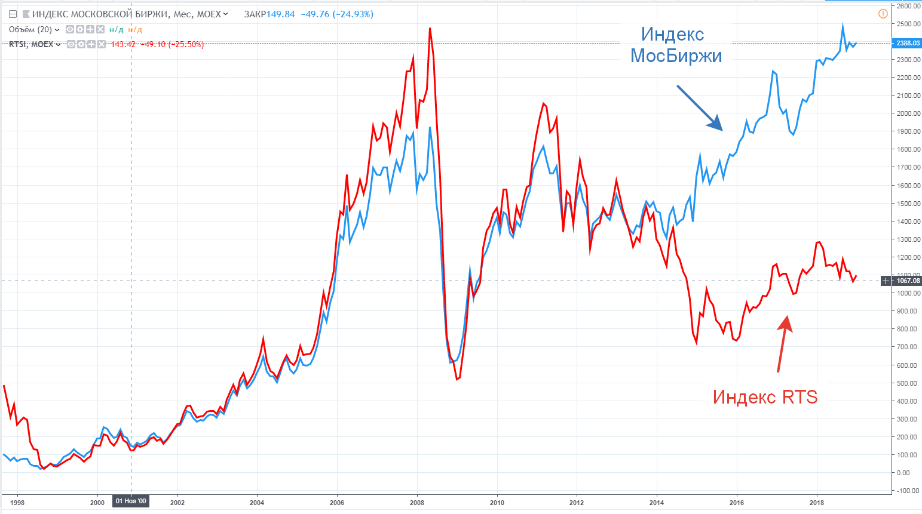
(Рис. 7 Динамика индексов РТС и ММВБ Источник: https://vse-dengy.ru/fondovyiy-ryinok/birzha/fondovye-indeksy-rts-mosbirzhi-mmvb.html )

Индекс ММВБ или индекс Московской биржи
Индекс впервые заработал 22 сентября 1997 года. Его первоначальное значение так же было 100 п. Изначальная база расчета была из акций 30 наиболее капитализированных компаний. В настоящее время индекс ММВБ рассчитывается Московской биржей, в базу его расчета входит акции 50 компаний с максимальной капитализацией – так же, как и у индекса РТС. Но он рассчитывается в рублевом эквиваленте.
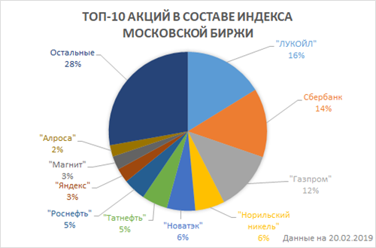

(Рис.8 вес акций топ 10 компаний в индексе ММВБ Источник: https://place.moex.com/useful/index?list=strategii)
Индекс P&S 500
Для сравнения индекса бирж, надо изучить фондовый рынок Америки. Самый крупный и известный индекс- это P&S 500. Туда входят акции 500 самых крупных компаний США. (См. рис. 9)
(Рис. 9 Часть компаний, которые составляют индекс P&S Источник:https://finance.rambler.ru/markets/41448358-tolko-17-kompaniy-iz-s-p-500-deystvitelno-zarabatyvayut-dengi/)
Индекс появился в 1917 году. Он стал 2 индексом на рынке. Однако индекс Доу-Джонса, который появился первым, включал акции всего 12 компаний, сейчас он учитывает всего 30. А вот P&S 500 изначально включал акции 200 компаний, но скоро расширился до 500. Он стал более четким. Многие компании хотят стать частью индекса. 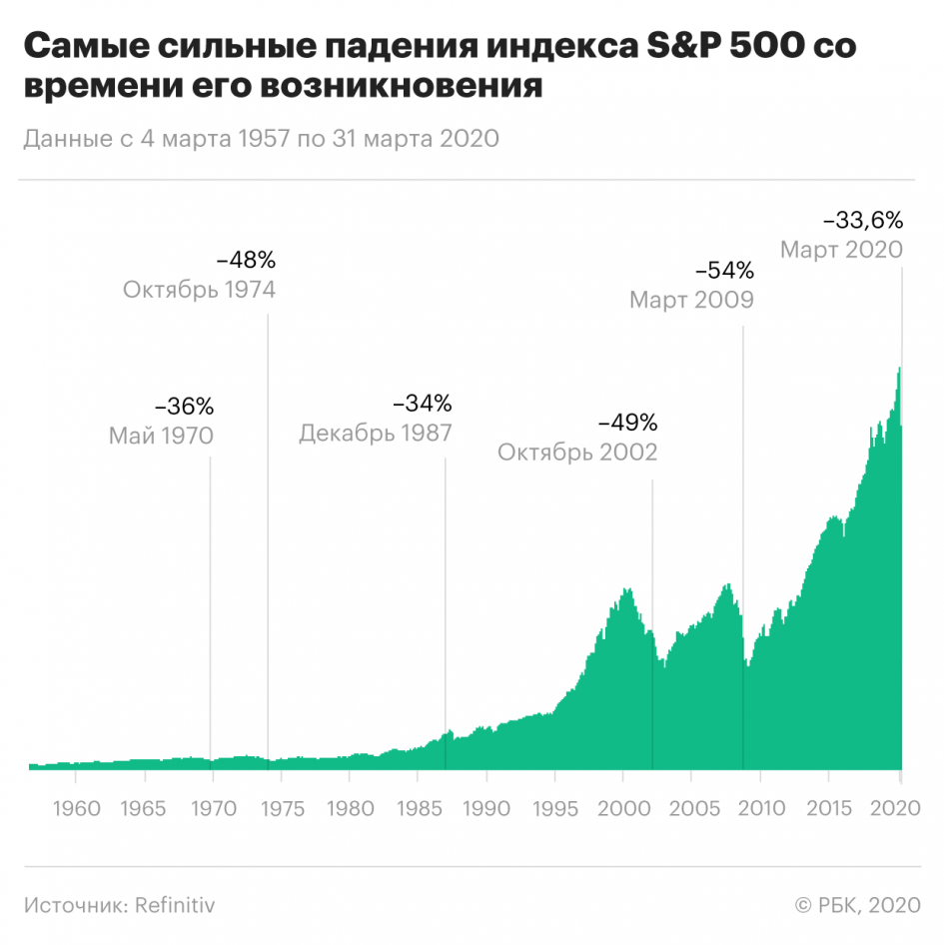
(Рис.10 Динамика рынка финансового рынка P&S 500 Источник: https://quote.rbc.ru/news/article/5e85bc859a7947e3b2d68abc)
Как мы видим, общая тенденция рынка – рост. Но в долгосрочной перспективе. Выгодно вкладываться сроком от 3 до 5 лет т.к. в этот промежуток, вероятность заработка наибольшая.

Рейтинги облигаций
В инвестировании рейтинг облигаций — это оценка кредитоспособности корпорации или государства
Самые надежные компании (или государства) имеют рейтинг ААА. Чем ниже рейтинг- тем ближе компания к дефолту. В случае дефолта, компании присваивается рейтинг D. Конечно, наличие какого-либо рейтинга ничего не гарантирует, но все-таки вселяет надежду на минимизацию рисков возникновения дефолта – отказа от выплат по долговому обязательству. Существуют специальные компании, которые оценивают рейтинг облигаций. Наиболее крупными являются:
  - Рейтинги S&P Global Ratings выражают мнение агентства относительно способности и готовности эмитента – например, корпорации или регионального (местного) органа власти – своевременно и в полном объеме выполнять свои финансовые обязательства.
  - Агентство Moody’s присваивает рейтинги и публикует независимые заключения о кредитоспособности эмитентов и кредитном качестве выпускаемых ими ценных бумаг. Moody's присваивает рейтинги долговым обязательствам банков, корпораций, страховых компаний, фондов доверительного управления, региональных и местных администраций, государств, международных образований.
  - Fitch Ratings — американская корпорация, известная в основном как рейтинговое агентство.
Эти 3 компании составляют «большую тройку» международных рейтинговых агентств. 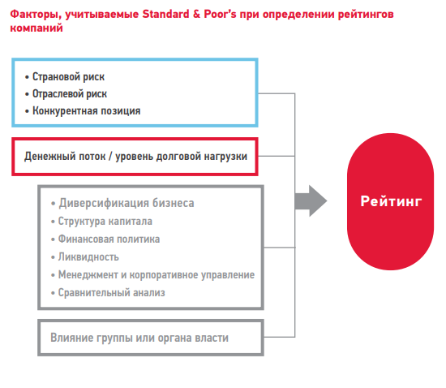
(Рис.11 Как формируется рейтинг облишаций https://www.standardandpoors.com/ru_RU/web/guest/home)

Метод исследования

В данной работе используются такие методы, как анализ и синтез.
В ходе анализа я изучила различные приложения и сравнила их, узнала, что необходимо для регистрации в мобильном приложении для инвестирования.
В ходе синтеза, я объединила все, что узнала в процессе изучения материала по теме проекта, сформулировала основные правила для начинающих инвесторов.
Чтобы более точно разобраться в работе фондового рынка, я использовала данные Центрального банка России, данные крупных банков и брокерских компаний.

Практическая часть

Обзор направлений инвестирования
Для начала стоит определить, как именно вы собираетесь зарабатывать на фондовом рынке. Существуют 2 основных направления: инвестирование и спекуляция. Спекуляция- это получение прибыли за счёт быстрой покупки и продажи ценных. В случае, если инвестор выбирает вариант инвестирования, он планирует заработать на процентах, дивидендах. Существует 3 основных отличия между спекуляцией и инвестированием:
 | Инвестирование | Спекуляция
Время | Финансовая операция длиться больше года | Между началом операции и ее концом прошло меньше года
Как будет получаться прибыль | Дивиденды, проценты | Продажа ценных бумаг по более высокой цене
Доходность | Приносят весомую прибыль через достаточно длительный период времени | Обычно более прибыльные в короткий период времени
Приобретаемые навыки | научитесь определять реальную стоимость объекта и его перспективы | оптимальное время входа на рынок и выхода из него
Бюджет | Нет смысла инвестировать с маленькой суммой денег т.к. скорее всего прибыль будет очень маленькой | Лучше всего выходить на рынок с суммой, которую не жалко будет потерять
(Данные для таблицы взяты с сайта https://bcs-express.ru/novosti-i-analitika/investicii-i-spekulyacii-v-chem-raznica-i-chto-podhodit-imenno-mne)
В своем проекте я рассмотрю инвестирование на фондовом рынке.

Анализ приложений для работы с ценными бумагами крупнейших брокерских компаний России
Можно инвестировать самому или доверит деньги в управление брокерским компания. Брокер- это компания, у которой есть лицензия на работу на фондовом рынке и которая имеет право совершать сделки с ценными бумагами для инвестора. В своем проекте я буду рассматривать самостоятельное инвестирование. Чтобы инвестировать самостоятельно, нужно выбрать брокерскую компанию, через которую будут совершаться сделки. Все компании хороши по-своему. В проекте я рассмотрю условия наиболее крупных компаний: Сбербанка, Тинькофф банка, ВТБ и БКС.

 | Тинькофф | Сбербанк | ВТБ | БКС
Обучение | 8 подробных уроков, тест в конце каждого и экзамен в конце. | 6 вопросов, которые помогут подобрать подходящий инструмент для инвестирования | Есть бесплатная школа в интернете, много уроков, тесты, игры | Обучение на сайте, несколько лекций
Доступные ценные бумаги | российские и иностранные акции, валюта (доллар и евро), ETF, облигации и евробонды | российские акции, облигации, фонды Сбербанка и ETF и основные валюты | российские и иностранные бумаги и валюты (доллар и евро) ,евробонды, фьючерсы, биржевых фондов ВТБ и ETT. | акции, облигации ,фьючерсы, основные валюты(доллар, евро, юань, фунт), котировки товаров и индексы мировых бирж.
Комиссия за покупку | 0,05-2% в зависимости от выбранного тарифа | 0,006%-0,165% в зависимости от размера оборота  комиссия Мосбиржи — 0,01% | комиссию за операции 0,05% и комиссию Мосбирже в размере 0,01% или 0,0413% и обслуживание в месяцы проведения сделок — 150 ₽ | 0,0354-0,3% в зависимости от тарифа
Открытие и пополнение счета | Бесплатно  (обслуживание 99 ₽ в месяц либо бесплатно при постоянном остатке в 30 000 ₽) | Бесплатно | Открытие счета- бесплатно, внесение наличных- бесплатно до определенной суммы или 0,5% от суммы  Если не являетесь клиентами банка, придется подъехать в отделение брокера | Бесплатно  Но некоторые тарифы предусматривают плату за месяцы сделок
Снятие денег | В пределах банка без комиссии | В пределах банка без комиссии, между банками 2%, но не меньше 99 рублей | Без комиссии, но если получите прибыль от продажи ценных бумаг, с выводимой суммы будет удержан налог. При срочном выводе- комиссия 0,1% | При выводе денежных средств- бесплатно, кроме валюты. Комиссия взымается за выдачу наличных средств, выведенных с счета (множество особенностей)
Особенности | Особые тарифы при переносе открытой сделки на следующий день (бесплатно до 3000, далее от 25 рублей до 0,0333% от суммы в зависимости от суммы сделки | При продаже акций, сумма автоматически понижается на 2% меньше заявленной т.к. согласно аналитике, такие акции быстрее покупаются | Закрыть счет можно только в офисе. Высокие налоги на дивиденды иностранных компаний, уменьшить которые можно только написав заявление в банке. | Часто нужно ехать в офис для совершения различных действий  Не пишется комиссия при покупках в приложении

Данные для таблицы взяты с сайтов https://www.tinkoff.ru/invest/account/ ; https://www.sberbank.ru/ru/person/investments ; https://broker.vtb.ru/ ; https://broker.ru/

Советы начинающим инвесторам:

- Начнем с бюджета. Большинство людей не могут инвестировать, т.к. не обладают достаточными средствами. Инвестировать на рынке можно начинать с 1 000 рублей. Опытные инвесторы рекомендуют откладывать фиксированную сумму с зарплаты на инвестирование. Если у Вас уже есть капитал, стоит выбрать часть, которой Вы готовы рискнуть. Позже можно привлекать больше средств. Также, риск того, что вы потеряете все до последнего рубля крайне мал. Как мы видели на графиках индекса, после каждого кризиса происходит подъем рынка.

- Риски инвестирования. Не стоит сразу вкладывать на фондовый рынок все свои сбережения. Если Вы очень боитесь риска, стоит доверить деньги брокеру или приобрести пакет максимально стабильных, крупных компаний. Если же Вы готовы рисковать ради более высокой прибыли, можно вести более агрессивную торговлю, торговать самому. Важно оценить сумму денег, которой Вы готовы рискнуть.

- Как возраст влияет на инвестирование. Согласно статистике, инвесторы до 30 лет больше скупают акции. Ведь они понимают, что жизнь впереди и они еще успеют заработать денег. Пик карьеры обычно приходит на 35-40 году жизни. После этого стоит задуматься о менее рисковых бумагах. Людям предпенсионного и пенсионного возраста рекомендуют либо вкладывать средства в облигации, либо вообще оставить на депозите, даже если процент будет очень низким. Ведь помимо пенсии, иных источников дохода не предвидится, не стоит рисковать деньгами.

- Регулярность инвестирования. Сложно предугадать спад и подъём рынка, ведь на него влияют многие факторы. Из-за этого стоит скупать новые ценные бумаги в среднем раз в месяц. Иногда они будут стоить дорого, иногда дешево. Не стоит скупать очень много ценных бумаг сразу.

- Важно не забывать, что фондовый рынок - это не казино. Его суть не в том, чтобы скупить по низкой цене и быстро продать, когда ценные бумаги вырастут. Когда мы покупаем акции, мы становимся частью бизнеса. Ведь далеко не каждый обладает нужными средствами и навыками для открытия собственного бизнеса. А работать на кого-то кажется недостаточно прибыльным. Акции являются наилучшем способом почувствовать себя предпринимателем, частью бизнеса. Неправильно покупать акции на месяц, год или даже на пять лет. Акции надо
покупать в течение всей жизни.

- При анализе компании можно использовать 3 базовых индикатора:
■ ИДЕЯ (что положено в основу бизнеса компании? каковы перспективы продукта – услуги?);
■ КОМАНДА (кто управляет бизнесом?)
■ ДЕНЕЖНЫЙ ПОТОК (сколько зарабатывает компания?)
Вкладываться в бизнес, о котором Вы ничего не знаете недальновидно.

- Страхи и риски – это разные понятия. Страхи тормозят нас. Да, риск есть у каждого дела. Но своими страхами мы представляем риск сильно больше, чем он есть на самом деле. До тех пор, пока сам не попробуешь инвестировать, так и будешь бояться, что у тебя ничего не получится.

Инструкции по открытию счета
- Для начала надо определиться с размером бюджета, который мы готовы вложить
- Выбрать цель инвестирования. Если деньги понадобятся в ближайшем будущем, то нет смысла идти на рынок. Скорее всего Вы не сможете сильно увеличить свои средства, а может даже потеряете их часть.
- Заключение договора с брокерской компанией, которая будет посредником между Вами и фондовом рынком, и открытие индивидуального инвестиционного счета. Чаще всего брокером становится банк, в котором у Вас уже есть карта. В таком случае достаточно скачать приложение, авторизоваться и загрузить дополнительные данные в профиль при необходимости (См рис.11).
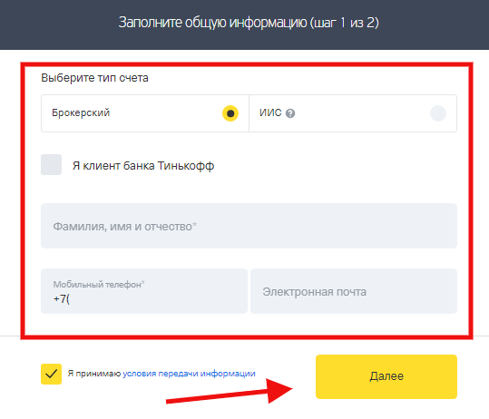
(Рис. 12 Заполнение данных для открытия счета. Источник: https://strategy4you.ru/birzhevye-brokery/tinkoff-broker.html )
Необходимо разъяснить разницу между брокерским счетом и ИИС (индивидуальным инвестиционном счетом). По сути, определение у них одинаковое - это личный счет инвестора (вкладчика), который открывается у брокера, при этом на нем отражаются все денежные средства клиента, а также все сделки, цель которых - получение прибыли. Также на счете показано движение средств по операциям. Брокерский счет работает следующим образом. Клиент приходит в компанию (к брокеру) и оформляет договор об открытии счета. После этого он вносит средства на баланс и с помощью специальной программы или приложения управляет деньгами. При необходимости купить акции, облигации или валюту, клиент генерирует соответствующий запрос через программу, приложение или по телефону. Брокер подтверждает сделку, после чего со счета списываются сумма инвестиций и комиссия брокера, а клиенту делается запись на его счете, что он стал собственником купленных финансовых активов. Но при открытии ИИС вкладчик имеет право на налоговый вычет НДФЛ. Зато максимальная сумма пополнения ИИС составляет 1 млн руб. в год. Причем пополнять счет можно неограниченное количество раз, но общая сумма внесенных денежных средств в год не должна превышать указанную выше. Закрыть счет клиент может только спустя 3 года после открытия, иначе придется вернуть все ранее оформленные налоговые вычеты, а ИИС станет обычным брокерским счетом. Каждый сам выбирает счет, в зависимости от целей инвестирования.
- После открытия счета можно пройти обучение, чтобы еще лучше ознакомиться с работой рынка. А если этого не требуется, пора положить на счет деньги и начинать торговлю на рынке (См. рис.12).
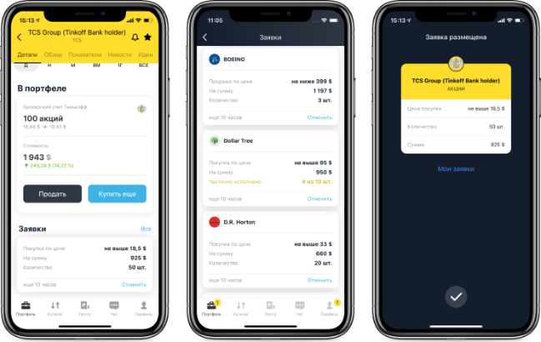
(Рис. 13 личный кабинет приложения Тинькофф инвестор Источник: https://iis24.ru/tinkoff-sozdast-sobstvennuyu-upravlyayushuu-kompaniyu/ )
Конечно, в любом приложении есть консультант, который поможет в случае каких-либо технических проблем. Теперь остается только покупать ценные бумаги и следить за индексами биржи.

Вывод
- Сегодня навыки инвестирования становятся навыками, необходимыми для того, чтобы быть успешным в обществе.
- Инвестиции доступны людям любого социального статуса. Инвестировать можно с минимальной суммой денег.
- Не обязательно быть предпринимателем, чтобы стать владельцем бизнеса, можно просто купить акции.
- Не получится получить прибыли от инвестирования в краткосрочном периоде. Инвестировать нужно сроком минимум на 3-5 лет, а лучше всего всю жизнь. У. Баффет сказал: «Лучшее время для продажи акции-никогда». Аналитики считают, что продавать акции стоит только тогда, когда вы уже нашли другие, более хорошие.
- Технически покупать акции не сложно. Для этого нужен только смартфон с Интернетом.
- Выбор инструментов для инвестирования зависит от личных особенностей человека: возраста, стрессоустойчивости, размера дохода и целей инвестирования.
- Чем выше риск, тем выше доходность.
- На фондовый рынок влияет множество факторов, из-за этого невозможно предсказать его кризис или подъём, поэтому следить за рынком и покупать ценные бумаги надо регулярно.
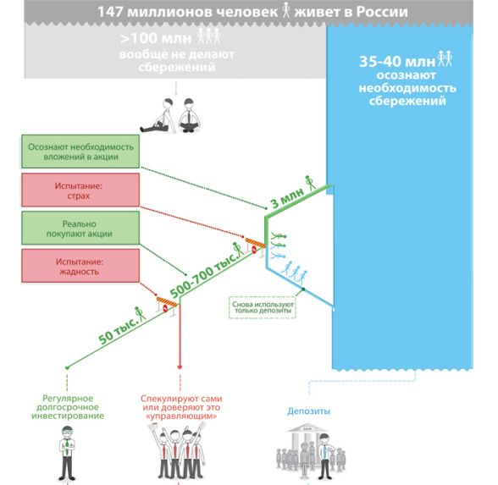
(Рис. 14 статистика населения Российской Федерации по способам сбережения денежных средств. Источник: УК «Арсагера» ЗАМЕТКИ В ИНВЕСТИРОВАНИИ)
Политика Центрального банка направлена сейчас на поддержку роста фондового рынка России. Он имеет большой потенциал. Все больше людей будут инвестировать. И сейчас основная задача, которая стоит перед участниками рынка, — не разочаровать людей, которые выбрали финансовые инструменты для инвестиций, завоевать их доверие.

Экспертное заключение
Работа написана на важную и актуальную тему, которая может быть полезной при выборе инструментов, пригодных в разной степени для накопления и увеличения денежных доходов граждан.
Автором проведен комплексный обзор существующих финансовых инструментов, с помощью которых все желающие могут попытаться сохранять и приумножать свои денежные доходы.
Цель и задачи, поставленные в исследовании в большой степени выполнены. Автором рассмотрены теоретические и практические аспекты финансового инвестирования, что позволяет заключить, что тема исследования раскрыта достаточно подробно.
В заключении сделаны выводы и рекомендации, необходимые для начинающих инвесторов, опирающиеся на имеющуюся практику и теорию частных инвестиций.
Все это позволяет оценить авторское научное исследование положительно.
Работа имеет практическое значение и является перспективной для участия в конкурсах научно-исследовательских работ в области финансов и финансовых рынков.

Рецензент: д.э.н., профессор кафедры «Финансовые рынки»
Галанов В.А.

Список литературы:
УК «Арсагера» «ЗАМЕТКИ В ИНВЕСТИРОВАНИИ. Книга об инвестициях и управлении капиталом»
4-е издание, переработанное и дополненное
Санкт-Петербург: Свое издательство, 2020. — 560 стр.
Эсме Фаербер «Все об инвестировании. Легкий способ начать свой путь» Издательство Манн, Иванов и Фербер, 2013 год
Джереми Миллер «Правила инвестирования Уоррена Баффетта» Издательство Альпина Диджитал, 2017 год, 460 страниц
https://www.forbes.ru/finansy-i-investicii/411107-kuda-vlozhit-dengi-v-usloviyah-nizkih-stavok-po-depozitam - альтернативные способы сбережения средств
https://www.cbr.ru/ - информация о ключевой ставке, статистика
https://fincult.info/article/chto-takoe-aktsii-i-kak-na-nikh-zarabotat/ - что такое акции и облигации
https://www.banki.ru/news/daytheme/?id=10906230 - Чьи мобильные приложения лучше всего подходят для торговли
https://quote.rbc.ru/news/training/5e1c29129a79473669cacc76 - информация об индексах
https://www.sravni.ru/text/2020/3/25/bitva-prilozhenij-brokerov-gde-otkryt-schjot-dlja-investicij/ - сравнение брокерских компаний

